常州市金坛第一人民医院院内询价通知书
常州市金坛第一人民医院对其所需的门诊服务台定制柜进行邀请招标，欢迎符合资格要求的供应商根据院内询价通知书要求进行报价，并于2023年5月22日上午09:00—09：30投标文件（一份）密封送达至常州市金坛第一人民医院（常州市金坛第一人民医院6号楼108），逾期送达不予受理。
一、采购项目：
1.采购项目：门诊服务台定制柜采购
2.采购项目简要说明：常州市金坛第一人民医院所购置门诊服务台定制柜一批，预算价1.4万元，超过则为无效标书。
二、报价须具备以下资料：
1. 有效营业执照副本；
2. 项目负责人有效身份证复印件。
以上资料均需提供加盖单位公章的复印件。
本次招标不接受联合体投标,不接受电报、电话、邮件、传真形式的投标。
三、投标方具有独立完成项目的能力，中标后不允许分包、转包，一经发现立即取消中标资格。
四、投标文件必须提供相关资料:招标文件提供的报价单、营业执照复印件、项目负责人有效身份证复印件、服务承诺书。如因投标单位未提供以上材料导致的一切后果，由投标单位承担。
五、成交原则：
1.1询价为一次性报价，采用最低评标价法，在质量和服务全部满足院内询价通知书实质性要求前提下，对投标报价由低到高排序，报价最低且不超过预算价的供应商为中标候选人（投标报价相同的，按技术指标优劣顺序排列；技术指标优劣相同的，则现场抽签决定中标候选人）。
1.2质保期：自验收合格后，免费质保3年。
六、合同签署：采购合同为双方合同，由中标单位、采购单位双方签订。
七、收货地点和日期：根据采购方要求。
八、付款方式：货到验收合格交付采购单位后付全款。
地址：金坛区金坛大道500号（常州市金坛第一人民医院6号楼108）
邮政编码：213200
报价接收人 :刘先生
联 系 人 ：刘先生
电 话： 0519-82432646
邮 箱：605676414@qq.com
采购单位联系人：刘先生 联系电话：0519-82432646
2023年5月18日

常州市金坛第一人民医院采购院内询价报价单
项目：货物
项目名称 |  | 所投产品规格 | 数量 | 单位 | 总价（元） | 免费质保期 | 备注
门诊服务台定制柜 |  | 详见附表 | 1 | 批
 | 总计（元）：
要求 | 1.用RMB报价。  2.报价应包含人工费、货物价、材料费、辅材费、材料正常损耗、加工费、运输费、搬运费、装卸费、安装费、水电费、成品保护费、验收费、技术措施费、安全文明施工费、临时设施费、检验试验费、社会保障费、住房公积金、企业管理费、合理利润、各项规费、总承包配合费、应缴税费、政策性文件规定及合同实施阶段包含的所有风险、责任等各项与本项目相关的全部应有费用。除上述费用外，采购人不再支付其他任何费用。

投标单位（公章）

投标单位负责人（签章）： 联系电话：

附件：门诊服务台定制柜规格及要求
图片 | 名称 | 规格(mm) | 颜色 | 数量 | 材质说明
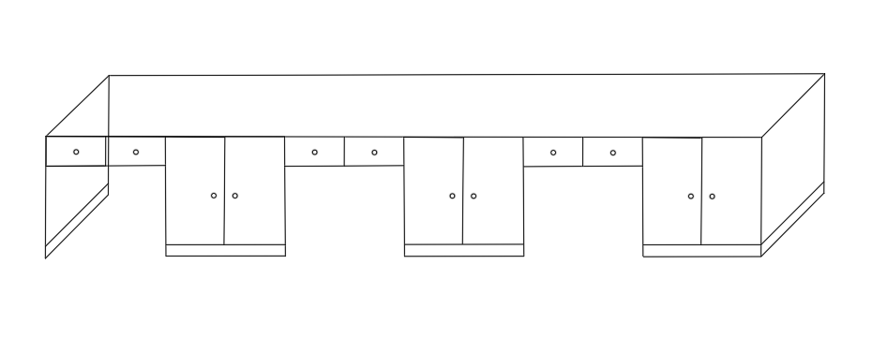 | 前台柜 | 4800*800*600 | 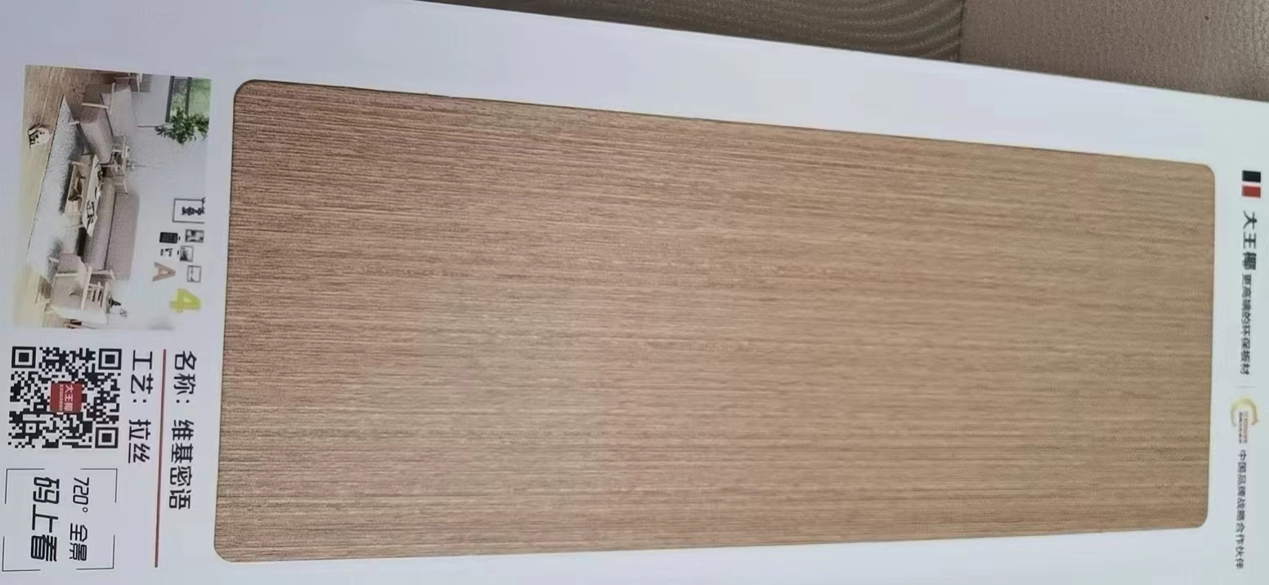 | 1组 | 台面采用精品大理石加厚台面、特点：天然环保、耐用、耐磨、不易退光，下面辅助台面及整体柜体采用大王椰品牌实木多层板，环保、结实、耐用，双层台面更结实，配套优质五金配件。
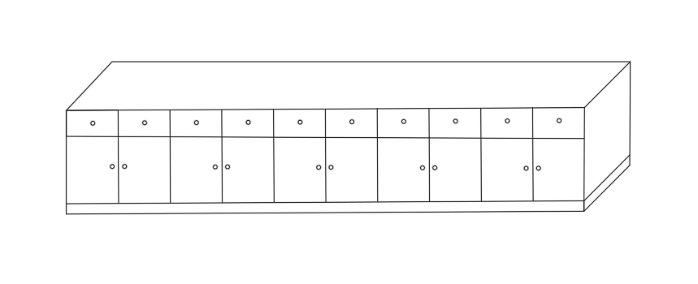 | 组合多用柜 | 4000*800*500 |  | 1组 | 柜体全部采用大王椰品牌多层实木板，环保、结实、耐用，配套优质五金配件。

质保期≥三年

服务承诺书

我公司就常州市金坛第一人民医院所需 （采购项目） 投标的服务承诺如下：

投标单位（章）：
法定代表人或其委托授权人（负责人）（签字）：
日期： 年 月 日

